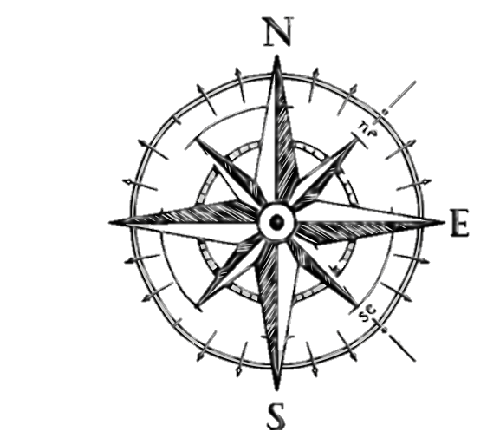
Q1 Position GPS 46.3966, -71.8948
1.1 Combien d'erreur y a-t-il dans l'image 1? ______
1.2 Combien d'erreur y a-t-il dans l'image 2? ______
Lettre trouvée sur la boite ______

Q2 Position GPS 46.3935, -71.8888
2.1 Mario le capitaine du bateau doit traverser le loup, la chèvre, le chou.
Mario ne peut laisser la chèvre et le loup ensemble car le loup va manger la chèvre. Il ne peut laisser le chou avec la chèvre car la chèvre va manger le chou. Mario doit traverser les trois un à la fois de l'autre côté de la rivière.
Donner l'ordre dans lequel il les traversera. ___________________________
Lettre trouvée sur la boite ______

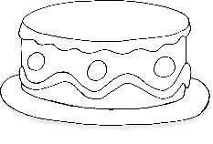
Q3 Position GPS 46.3202, -71.8775
Tu reçois sept invités pour ton anniversaire. Comment couperais-tu ce gâteau pour obtenir huit parts égales en mettant seulement trois coups de couteau.
3.1 Où placeras-tu les coups de couteau?
Lettre trouvée sur la boite ______

Q4 Position GPS 46.3887, -71.8760 4.1 4.2 Réponse de l'énigme? 4.1____________ 4.2___________
Lettre trouvée sur la boite ______
Q5 Position GPS 46.3893, -71.8740
5.1 Réponse de l'énigme? ____________
Lettre trouvée sur la boite ______

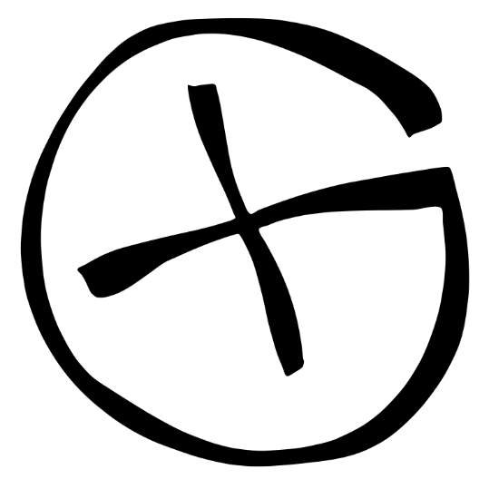
Q6 Position GPS 46.3887, -71.8727
6.1 Combien de carré et de cube il y a sur l’image? ____________
Lettre trouvée sur la boite ______

Q7 Position GPS 46.3881, -71.8744
7.1 Vous devez former un carré avec les formes géométriques que vous avez trouvé. Inscrivez les chiffres qui sont sur les formes et qui on former le carré en partant de gauche à droite et de haut en bas. _______________________
Lettre trouvée sur la boite ______

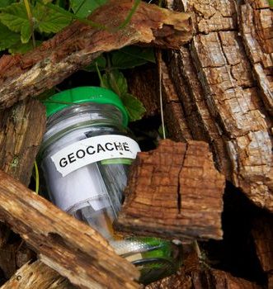
Q8 Position GPS 46.3872, -71.8741
8.1 Réponse de l'énigme? ____________
Lettre trouvée sur la boite ______

Q9 Position GPS 46.3872, -71.8741
9.1 Réponse de l'énigme? ____________
Lettre trouvée sur la boite ______

Q10 Position GPS 46.3866, -71.8739
10.1 Réponse de l'énigme? ____________
Lettre trouvée sur la boite ______

